**Roteiro 3 – Lógica da Computação**

**INSPER – 7° Semestre – Matheus Pellizzon**

**Questionário**

1. Montar a árvore de derivação e a AST para: (2 + 3) / ( 5 * 1). Explique por que parênteses não precisa

de uma classe *Node* específica.

Não é necessário parênteses pois o método Evaluate() de cada nó retorna um “nó resultado”. Essa resolução já “inclui” os parênteses, pois realiza cada operação de maneira isolada.

Árvore de derivação

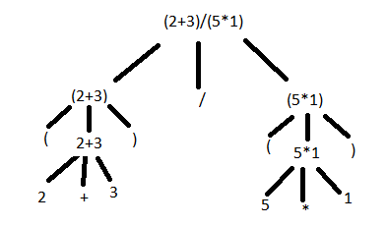

2. Proponha uma ideia para implementar variáveis no compilador.

Devemos percorrer o código e verificar a existência de variáveis. Supondo que elas sejam identificadas por <nome>=<valor>. Pensando no que já temos implementado, seria necessário criar Token(tipo, valor) como Token(<nome>, <valor>) . Assim, na AST, teríamos nós de cada variável apontando para um nó com seu respectivo valor.